Table des matières
1. Configuration d'un poste de travail 1
A) mii-tool 1
B) Activer son interface 2
C) Configurer son interface 2
2.Tests sur la compatibilité des adresses 4
A)Masque de sous réseau 4
B)Importance de l'adresse du réseau 4
C)Rôle de la passerelle 5

1. Configuration d'un poste de travail

A) mii-tool
1) mii-tool est une commande permettant d'afficher et modifier certains paramètres de la carte réseau.
2) Comme on n’est pas administrateur la commande ne peut pas être effectuée.
4)
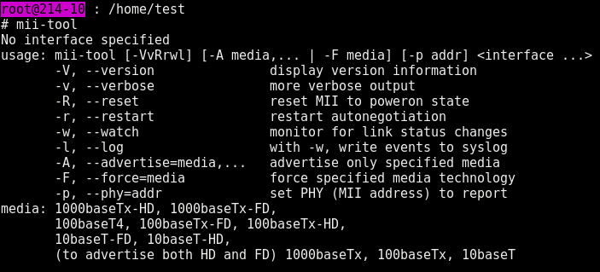
-V sert afficher des informations sur la version du programme
-v sert à afficher des informations plus précises sur la commande
- R sert à réinitialiser mii-tool dans ses paramètres par défault
- r sert à redémarer l’autonégociation
- w sert à montrer les informations et les modifications du lien
- l sert à enregistrer les modifications du lien dans le système
- A sert à activer et recommencer l’autonégociation
- F sert à forcer l’arrêt de la négociation
-p sert à ignorer l’adresse de mii-tool
5)Quand on débranche le câble réseau il y a écrit « no link » dans le terminal ce qui veut dire qu’il n’y a pas de lien.
Avec la commande apt-get install ethtool on a installé les paquets de la commande ethtool
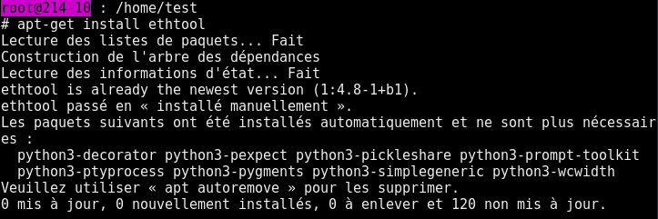

B) Activer son interface

1) Les termes associés sont le broadcast (permet de communiquer avec toutes les machines), multicast (permet de parler à plusieurs machines en même temps), up(carte réseau branchée) et lower_up.
3) Il n’y a plus le UP et le Lower_UP.
4) On ne peut pas accéder au réseau car l’adresse est introuvable (carte réseau désactivée).

C) Configurer son interface
2) On peut utiliser l’option ip addr.

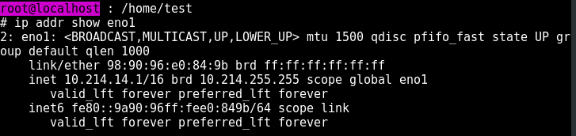
3) La commande ip addr show eth0 permet de vérifier l’état du réseau.

4) Il n’y aucune différence entre les commande ip addr ou ip a (les commandes sont les mêmes
5) On peut écrire ip a à la place de ip addr car c’est un raccourcis.
6) La commande « ip addr fluch » permet de supprimer toutes les adresses associées à une interface.
8) On observe que dans la carte réseau il manque les adresses ip
9) Avec la commande ip route on peut voir que la machine a 3 routes de sortie.
10) Pour utiliser la commande ip addr add il faut mentionner l’adresse à ajouter et l’interface.
12) Les routes sont les mêmes.
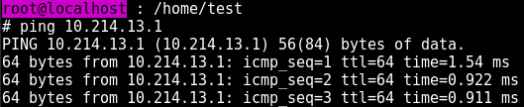
14) Après l’envoi d’un ping à la machine voisine on obtient une réponse. De plus on a le temps de réponse, le nombre de paquets envoyés, l’ip de la machine et le nombre de données envoyées.

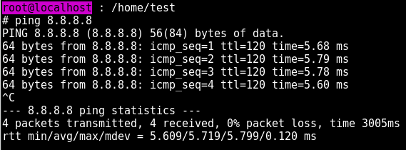
16) En envoyant un ping à l’adresse 8,8,8,8 on voit qu’il y a bien une réponse ;

2.Tests sur la compatibilité des adresses

A)Masque de sous réseau
4) En essayant de joindre la machine de notre voisin on voit que cela marche car la machine est devenue elle-même le sous réseau.
5) En essayant de joindre la machine 10,215,1,1 on voit que ça ne marche pas car la machine ne se trouve pas sur le même réseau.
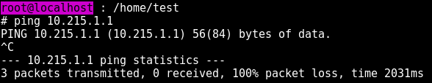
6) La valeur du masque qui a était ajouté est /32.
7) Il y a d’affiché « le réseau n’est pas accessible » car je suis seul sur le réseau.
8)

B)Importance de l'adresse du réseau
5) En joignant la machine du voisin il y a bien les paquets qui sont reçus et envoyés mais en joignant une autre machine il n’y a pas de liaison car aucune route n’est tracée pour pouvoir la joindre.
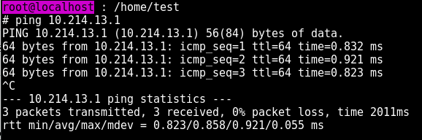
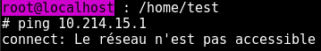

6) Ajouter une route pour chacune des machines de l’IUT est faisable mais ce n’est pas une solution viable car ce serait trop long à configurer.
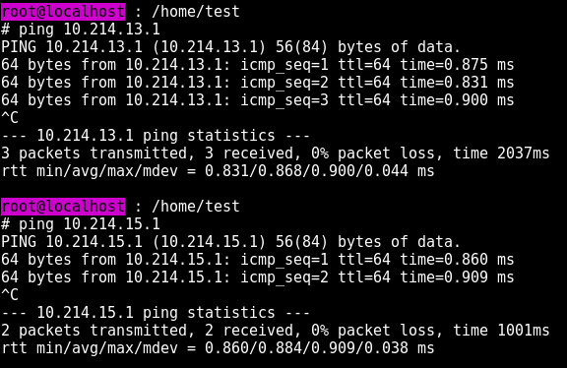
8) Les adresses de réseau permettent de créer une route commune à toutes les machines ce qui permet à toutes les machines de communiquer entre elles.

C) Rôle de la passerelle
4) Le message d’erreur retourné est « la réseau n’est pas accessible » car la configuration n’est pas terminée.
10) La passerelle permet de connecter 2 ou plusieurs réseaux entre eux et donc de permettre à 2 machines de réseaux différents de communiquer entre elles.

